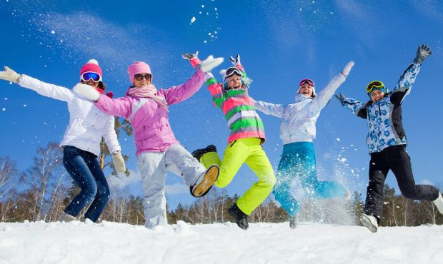
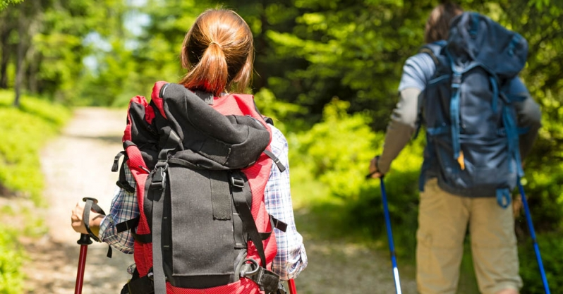
BEZPIECZNE FERIE
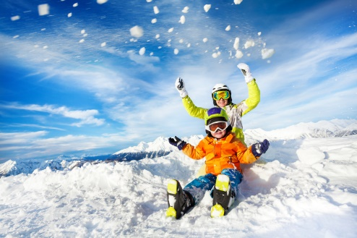
Nasze zdrowie
- gdy wychodzisz na dwór ubieraj się odpowiednio do pogody
- na dłuższe piesze wycieczki dobrze jest zabrać ze sobą
trochę prowiantu i termos z ciepłym napojem
- kupując żywność sprawdź datę ważności
- nie jedz śniegu – w śniegu są bakterie
- przed wyjściem na mróz posmaruj odsłonięte części ciała kremem ochronnym
- unikaj miejsc grupowania się osób palących papierosy
Higiena
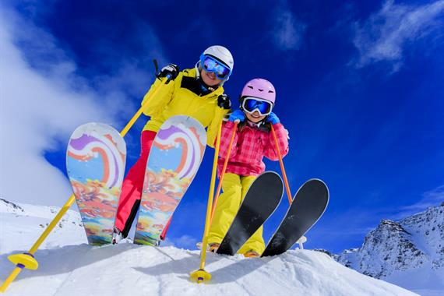
- myj się
- nie używaj wspólnych ręczników i przyborów toaletowych
- dbaj o czystość, porządek i wietrzenie swojego pokoju
- ćwicz, bądź aktywny fizycznie
- odżywiaj się zdrowo
- myj ręce przed jedzeniem
- nie jedz i nie pij ze wspólnych naczyń
- nie dawaj „gryza”

Bezpieczeństwo podczas zabawy
- nie zjeżdżaj na sankach z pagórków znajdujących się przy drogach – nadjeżdżający samochód może nie zdążyć zahamować
- nie zjeżdżaj na sankach z pagórków znajdujących się przy rzekach – możesz wpaść do wody
- nie rzucaj w kolegów śnieżkami, w których jest coś twardego np. kamień lub lód – możesz robić komuś krzywdę
- nie rzucaj śnieżkami w przejeżdżające pojazdy – może to spowodować wypadek
- zachowaj bezpieczeństwo podczas saneczkowania, np. nie chodź po torze, gdy inni zjeżdżają
- nie wchodź na lód zamarzniętych jezior, stawów, rzek – pod wpływem ciężaru twojego ciała lód może się załamać
PAMIĘTAJ O PODSTAWOWYCH ZASADACH HIGIENY PODCZAS SPOŻYWANIA POSIŁKÓW:
- myj ręce po wyjściu z ubikacji oraz przed przygotowywaniem i spożywaniem posiłków
- do spożycia wybieraj tylko świeżą i zdrową żywność
- w razie wystąpienia objawów chorobowych po spożyciu szkodliwego produktu (nudności, bóle brzucha, wymioty, biegunka, gorączka) – NATYCHMIAST ZGŁOŚ SIĘ DO LEKARZA !

ZAWSZE I WSZĘDZIE PILNUJ SWOICH NAPOJÓW!

Przypadki dosypywania i dolewania różnych specyfików są coraz większym problemem. Po takich substancjach, tracisz samokontrolę, łatwo jest Cię nakłonić do robienia różnych rzeczy, a następnego dnia niczego nie pamiętasz. Nigdy nie przyjmuj napojów od nieznanych Ci osób. Jeśli jesteś na dyskotece i idziesz na parkiet, napoje zostaw pod opieką osoby zaufanej.

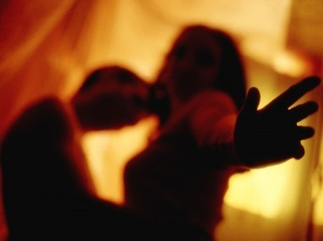
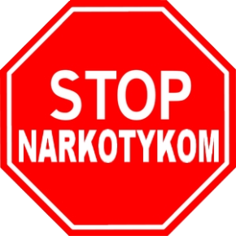
WAKACJE SPRZYJAJĄ NOWYM ZNAJOMOŚCIOM, KONTAKTOM Z PRZEDSTAWICIELAMI SEKT, PROSTYTUTKAMI ORAZ PEDOFILAMI.

Przygodne stosunki seksualne grożą jedynie rozczarowaniem
i cierpieniem. Do miłości trzeba dojrzeć, rozumieć jakie mogą być następstwa inicjacji seksualnej.

Podczas stosunku seksualnego istnieje zawsze: możliwość ciąży, ryzyko zakażenia się chorobą przenoszoną drogą płciową, w tym ryzyko zakażenia się wirusem HIV.
PALENIE UZALEŻNIA!
Podczas palenia tytoniu zawarta w nim uzależniająca nikotyna trafia do mózgu- dzieje się to niemal tak szybko i skutecznie, jak gdyby była podawana dożylnie.
Uzależnienie od tytoniu to przewlekła choroba, wymieniona w międzynarodowej klasyfikacji chorób jako zaburzenia psychiczne i zaburzenia zachowania spowodowane paleniem.
Opracowanie:
Oświata Zdrowotna i Promocja Zdrowia, Powiatowa Stacja Sanitarno- Epidemiologiczna w Nowym Targu
ul. Jana Kazimierza 6, 34-400 Nowy Targ
Finansowane ze środków Starostwa Powiatowego w Nowym Targu

BIORĄC- NIE JESTEŚ SOBĄ!
Uważaj! Wakacje to okres wzmożonej działalności dealerów narkotykowych. Pamiętaj, że mitem jest, iż „dopalacze” pomagają w dobrej zabawie. Upośledzają funkcje mózgu. Biorąc narkotyki tracisz zdolność do efektywnego myślenia.
Popadając w uzależnienie tracisz wolność.

